**НҰР-СҰЛТАН ҚАЛАСЫНЫҢ БІЛІМ БАСҚАРМАСЫ**

**ПОЛИТЕХНИКАЛЫҚ КОЛЛЕДЖ**

**«Web-бағдарламалау» пәнінен**

**ЕСЕП БЕРУ**

**Орындаған: П-19-46гб  тобының**

**студенті:Бақытбек Самғар**

**Тексерген оқытушы:Зияданова А.О.**

**Нұр-Сұлтан, 2021**

**Зертханалық жұмыс**

Упражнение 1: Создание и чтение cookie

Упражнение 2: Вывод данных в браузер

Файл жоғарғы бөлегінде байланыстырдым inc/сookie.inc.php

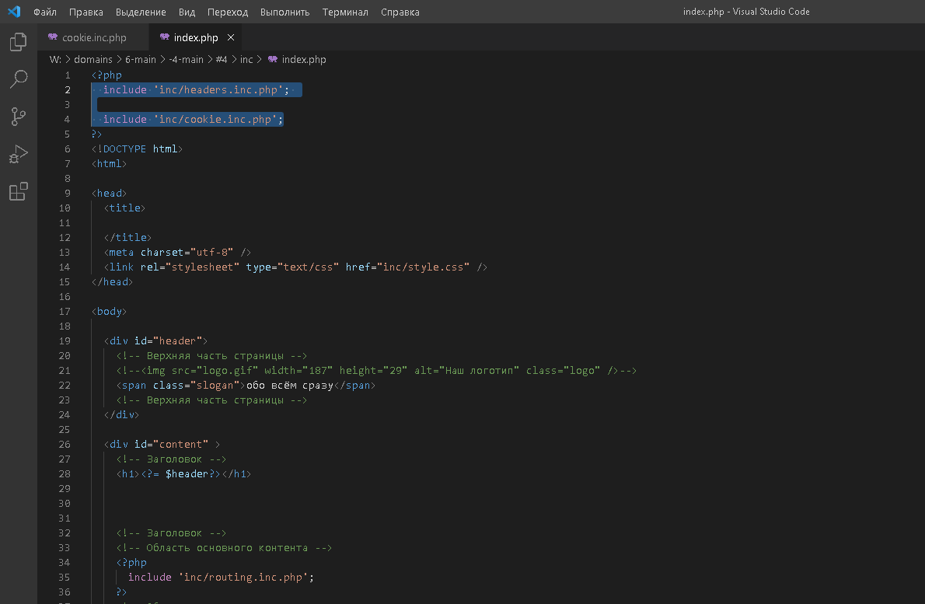

Егер келуші бірінші рет келсе: что зашли на огонек.Егер келуші бірінші рет келмесе, онда : Вы зашли к нам такой-то раз.Ағымдағы уақыт белгісіне тең мәнмен lastVisit атты cookie файлын орнаттым.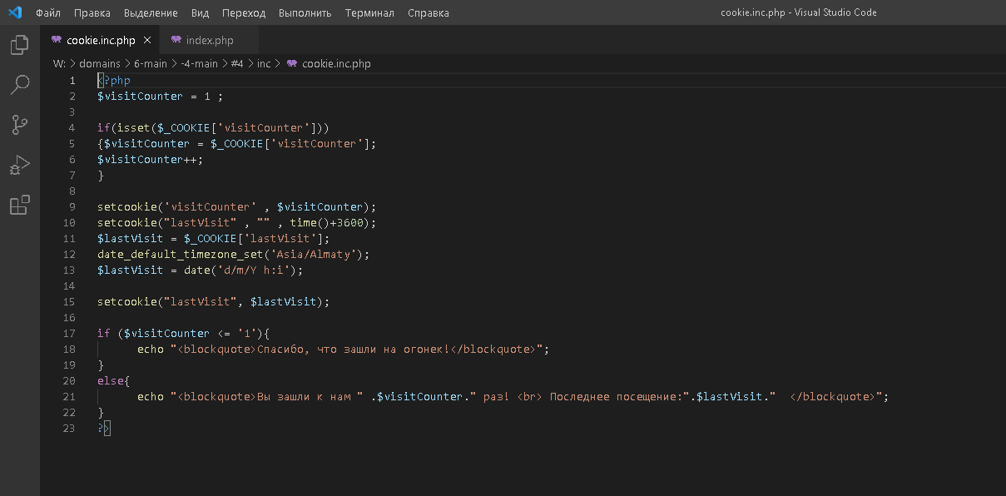

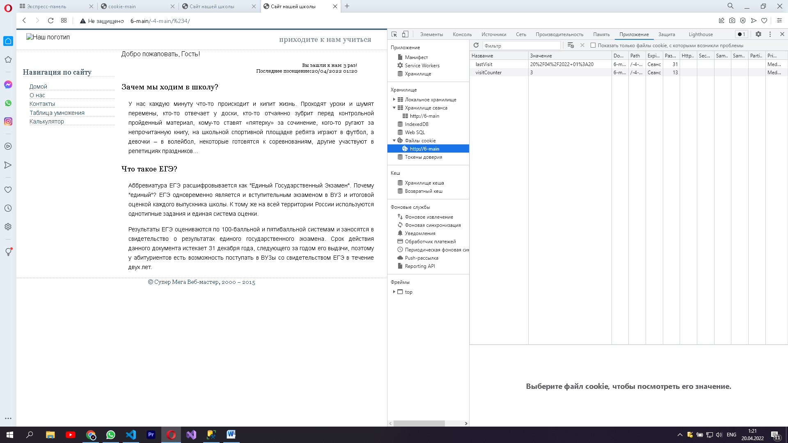

**Қорытынды:** Бұл зертханалық жұмыста PHP тілінде код жазып,Visual Studio code ,Open server бағдарламаларын қолдандым.Файлдарды байланыстыру аркылы негізгі файлға сілтеме калдырдым.